|  |  |  |
| --- | --- | --- |
|  | **ОПЕРАТИВНА ПРОГРАМА**  **“ОКОЛНА СРЕДА 2014 – 2020 г.”** | Европейски съюз  Европейски структурни и инвестиционни фондове |
| Главна дирекция “Оперативна програма околна среда”  ope@moew.government.bg | | |

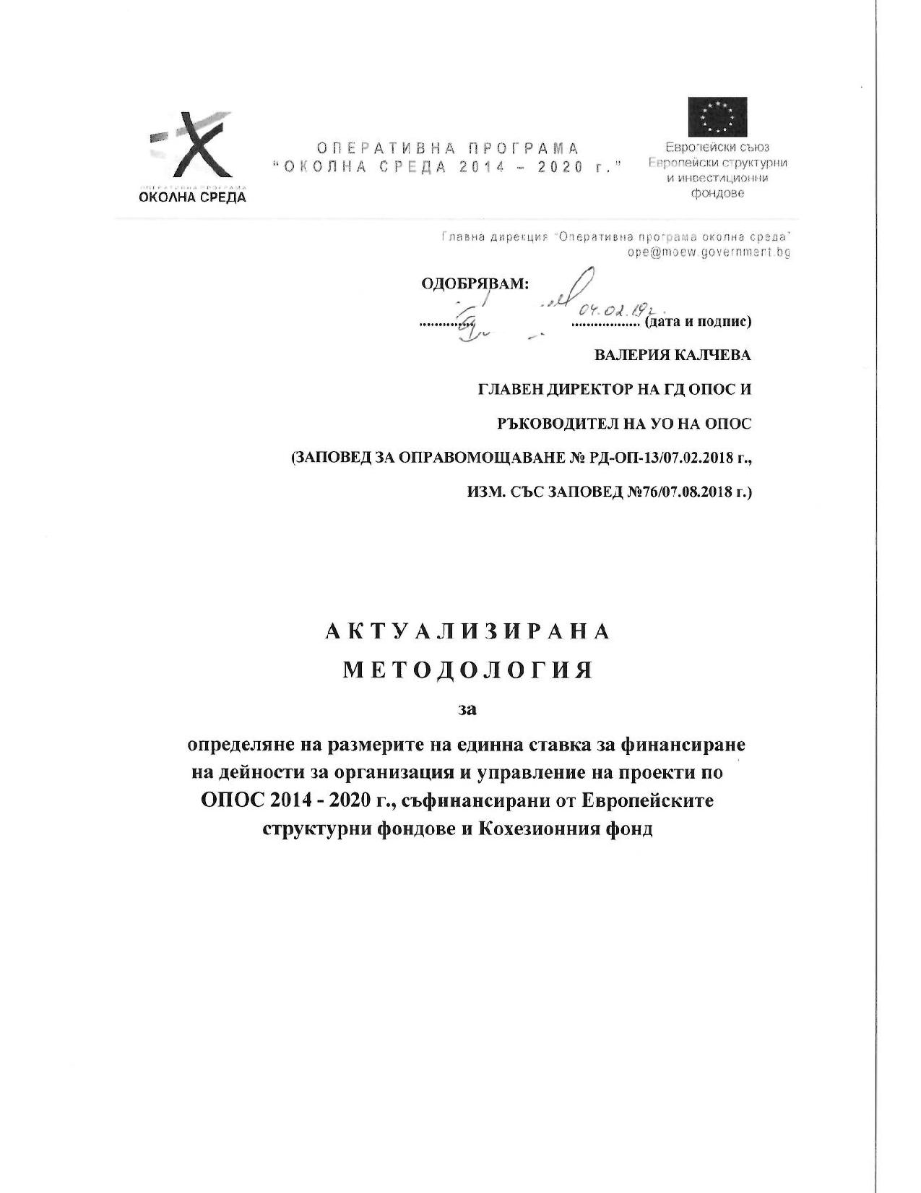

**Р Е З Ю М Е**

**от**

**М Е Т О Д О Л О Г И Я**

**за**

**определяне на размерите на единна ставка за финансиране на дейности за организация и управление на проекти по ОПОС 2014 - 2020 г., съфинансирани от Европейските структурни фондове и Кохезионния фонд**

В изпълнение на Решение №253/03.05.2017 г. на Министерски съвет за одобряване на Националната методология за определяне на размерите на единна ставка за финансиране на дейности за организация и управление на проекти, съфинансирани от Европейските структурни и инвестиционни фондове и Решение №20/12.01.2018 г. на Министерският съвет за изменение на Решение №253/03.05.2017 г. ,ръководителят на Управляващия орган на Оперативна програма „Околна среда 2014 – 2020 г.“ одобри на 04.02.2019 г. Актуализирана методология за определяне на размерите на единна ставка за финансиране на дейности за организация и управление по ОПОС.

В резултат на извършените в съответствие с Националната методология изчисления от УО, са изведени 7 конкретни процента на единна ставка за определяне на размера на сумите за финансиране на дейности за организация и управление, като в зависимост от общата стойност на проекта процентът е:

- за група със стойност на БФП под 400 000 лв. – 14%

- за група със стойност на БФП от 400 001 - 1 000 000 лв. – 10%

- за група със стойност на БФП от 1 000 001 - 2 500 000 лв. – 9%

- за група със стойност на БФП от 2 500 001 - 7 000 000 лв. – 4%

- за група със стойност на БФП от 7 000 001 - 10 000 000 лв. – 3%

- за група със стойност на БФП от 10 000 001 до 15 000 000 лв. – 2%

- за група със стойност на БФП над 15 000 001 лв. – 2%

За проекти по ОПОС конкретният процент на единна ставка определя размера на разходите за организация и управление, които са непреки разходи, свързани с възнаграждения на екипа по управление/администриране на проекта (ръководител, координатор, технически сътрудник, счетоводител и др.); разходи за пътни, настаняване и дневни на екипа; разходи за външни услуги във връзка с организацията и управлението на одобрения за финансиране проект; други разходи, необходими за администрирането/управлението на проекта (материали, консумативи и оборудване); разходи за подготовка на документация за възлагане на обществени поръчки, както и разходите за информация и комуникация, свързани с популяризиране на изпълнението и резултатите от проекта.

Определеният конкретен процент на единната ставка за размера на сумите за финансиране на дейности за организация и управление на проекти по ОПОС се прилага към допустимите преки разходи по проекта, финансирани от БФП.

**За проекти, чиято стойност на БФП попада в интервала между горната граница на дадена група и долната граница на следващата по стойност група, се прилага процентът за групата с по-ниска стойност.**